BAYBURT ÜNİVERSİTESİ

2020 YILI KURUMSAL MALİ DURUM VE BEKLENTİLER RAPORU

Temmuz 2020

İçindekiler
BAYBURT ÜNİVERSİTESİ 1
2020 YILI KURUMSAL MALİ DURUM VE BEKLENTİLER RAPORU 1
Temmuz 2020 1
2019 YILI KURUMSAL MALİ DURUM VE BEKLENTİLER RAPORU 4
1-OCAK –30 HAZİRAN 2020 DÖNEMİ BÜTÇE UYGULAMA SONUÇLARI 4
BÜTÇE GİDERLERİ 4
BÜTÇE GELİRLERİ 7
FİNANSMAN 9
II – OCAK – HAZİRAN 2020 DÖNEMİNDE YÜRÜTÜLEN FAALİYETLER 10
III – TEMMUZ – ARALIK 2020 DÖNEMİNE İLİŞKİN BEKLENTİLER VE HEDEFLER 19
A – BÜTÇE GİDERLERİ 19
B – BÜTÇE GELİRLERİ 20
C – FİNANSMAN 21
IV– TEMMUZ – ARALIK 2020 DÖNEMİNDE YÜRÜTÜLECEK FAALİYETLER 21

EKLER:
- Bütçe Giderlerinin Gelişimi Tablosu
- Bütçe Gelirlerinin Gelişimi Tablosu

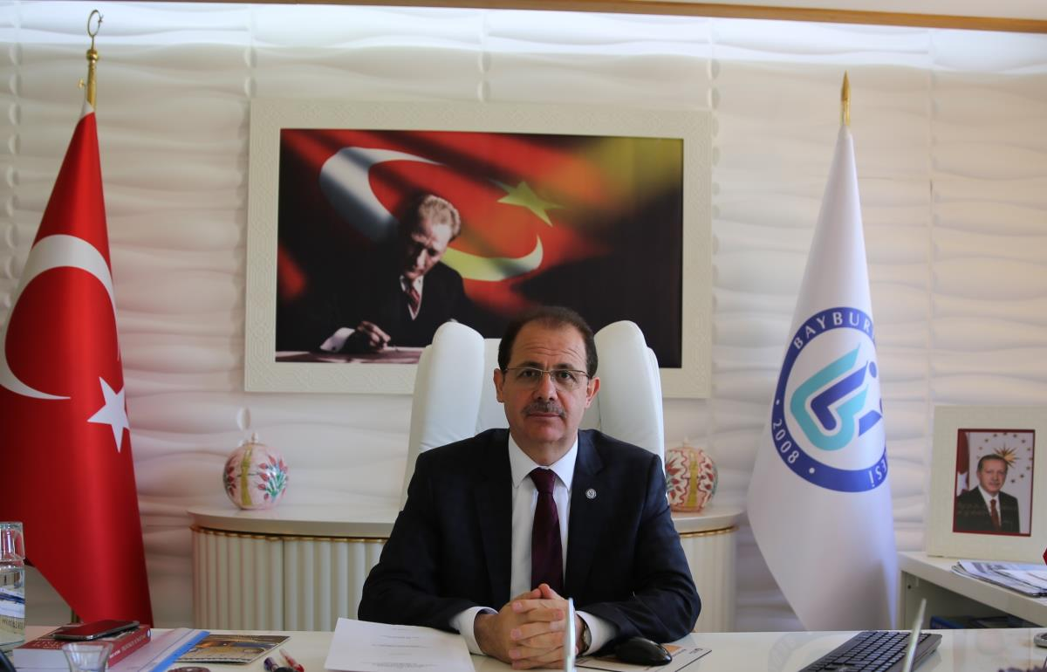

5018 sayılı Kamu Mali Yönetimi ve Kontrol Kanunu’nun 30’uncu maddesi, Genel Yönetim kapsamındaki kamu idareleri bütçelerinin ilk altı aylık uygulama sonuçlarını ve ikinci altı aya ilişkin beklentiler, hedefler ve faaliyetlerini izleyen ay içerisinde kamuoyuna açıklama zorunluluğu getirmiştir.
Bu düzenlemenin amacı, kamu hizmetlerinin yürütülmesinde ve bütçe uygulamalarında saydamlığın ve hesap verilebilirliğin artırılması ile kamuoyunun kamu idareleri üzerindeki genel denetim ve gözetim fonksiyonunun gereğini yerine getirmektir.
Bu amaçla hazırlanmış olan Üniversitemiz ilk altı aylık bütçe uygulama sonuçları ile ikinci altı aylık döneme ilişkin öngörülerin yer aldığı “2020 Yılı Ocak - Haziran Dönemi Kurumsal Mali Durum ve Beklentiler Raporu” hazırlanarak kamuoyunun bilgisine sunulmuştur.

Prof. Dr. Selçuk COŞKUN
Rektör

2020 YILI KURUMSAL MALİ DURUM VE BEKLENTİLER RAPORU

31/12/2019 tarihli ve 30995 sayılı Mükerrer Resmi Gazetede yayımlanan 2020 Yılı Merkezi Yönetim Bütçe Kanunu ile Bayburt Üniversitesi’ne 104.244.000 TL başlangıç ödeneği tahsis edilmiştir.
Üniversitemiz 2020 yılı başlangıç ödeneklerinin gider türleri ve toplam ödenekler içindeki dağılımı Grafik – 1 de gösterilmiştir.

1-OCAK – 30 HAZİRAN 2020 DÖNEMİ BÜTÇE UYGULAMA SONUÇLARI

BÜTÇE GİDERLERİ
2020 Yılı Ocak-Haziran döneminde başlangıç ödeneklerinin 52.593.010 TL’lik kısmı (%50,45) harcamaya dönüşmüş olup 2019 Yılı aynı dönemine göre harcama da ise %4,54 oranında artış gerçekleşmiştir.
Bütçe gider türlerine göre 2020 yılı toplam ödenek dağılımı ve Ocak – Haziran dönemi harcamaları Grafik – 2 de gösterilmiştir.

Grafik 2: 2020 Yılı Ocak – Haziran Dönemi Harcamaları

Ekonomik sınıflandırmaya göre 2020 Yılı Ocak – Haziran döneminde bütçe giderlerinin toplam gider gerçekleşmeleri içindeki payları Grafik – 3’te gösterilmiştir.
Grafik 3: 2020 Yılı Ocak – Haziran Dönemi Giderlerinin Toplam Gider İçindeki Payı

01 – Personel Giderleri:
2020 Yılı ilk altı aylık döneminde Personel Giderlerinde 38.870.506 TL harcanmış olup % 53.04’lük gerçekleşme sağlanmıştır. 2019 yılı aynı dönemine göre artış oranı ise % 14,45 tir.
02 – Sosyal Güvenlik Kurumlarına Devlet Primi Giderleri
2020 yılı Ocak – Haziran Döneminde devlet prim gideri olarak 4.898.123 TL harcanmış ve % 52.90’lık gerçekleşme sağlanmıştır. 2019 yılı aynı dönemine göre ise %14,24 ’lük artış gerçekleşmiştir.
03 – Mal ve Hizmet Alım Giderleri
2020 Yılı ilk altı aylık döneminde Mal ve Hizmet Alım Gideri olarak 5.277.631 TL harcanmış ve %76,28 oranında gerçekleşme sağlanmıştır. 2019 yılı aynı dönemine göre ise azalış oranı % 12,67 olarak gerçekleşmiştir.
05 – Cari Transferler
2020 Yılı ilk altı ayında Cari Transfer harcamalarında 1.181.931 TL harcanmış ve % 66,40 gerçekleşme sağlanmıştır. 2019 yılı aynı dönemine göre % 3,39 artış gerçekleşmiştir.
06 – Sermaye Giderleri
2020 Yılı Ocak – Haziran döneminde Sermaye gideri olarak 2.364.820 TL harcanmış ve % 18.19 ’luk gerçekleşme sağlanmıştır. 2020 yılı aynı dönemine göre ise % 62,03 oranında azalış gerçekleşmiştir.

2020 Yılı Ocak – Haziran Dönemi bütçe giderlerinin aylar itibariyle dağılımı ve 2019 yılı aynı dönemi ile karşılaştırmalı olarak gösteren Bütçe Giderleri Gelişimi tablosu EK-1 de sunulmuştur.

Grafik 1: 2020 Yılı Ocak – Haziran Dönemi Bütçe Giderlerinin 2019 Yılı Aynı Dönemi İle Karşılaştırılması

BÜTÇE GELİRLERİ

Üniversitemiz 2020 Yılı Ocak – Haziran dönemi Gelir Gerçekleşmesi 43.862.515 TL’dir. Gerçekleşen gelirlerin 2.488.348 TL’lik kısmı Teşebbüs ve Mülkiyet Geliri 39.226.950 TL’lik kısmı Hazine Yardımı, 2.147.218 TL’si ise Diğer Gelirlerden oluşmuştur. Gelirlerin toplam gelir içerisindeki dağılımı ise Teşebbüs ve Mülkiyet Gelirleri % 5.67, Hazine Yardımı %89,43, Diğer Gelirler % 4,90 şeklindedir.

Gelir Türü | 2020 Planlanan Toplam Gelir | 2020 İlk Altı Ay Gerçekleşen | Gerçekleşme Oranı (%)
Teşebbüs ve Mülkiyet Gelirleri | 2.801.000 | 2.488.348 | 88
Hazine Yardımı | 100.439.000 | 39.226.950 | 39
Diğer Gelirler | 1.004.000 | 2.147.218 | 146
Toplam | 104.244.000 | 43.862.515 | 42

2020 yılı ilk altı aylık döneminde, 2019 yılı aynı dönemine göre Teşebbüs ve Mülkiyet Gelirlerinde % 11,46 azalış, Diğer Gelirlerde %196 artış, Hazine Yardımlarında %12,77’lik azalış yaşanmıştır.
2020 Yılı Bütçe Gelirleri genel toplamında ise 2019 Yılı ilk altı ayına göre % 9,57’lik azalış gerçekleşmiştir
Gelir Türü | 2019 Yılı Ocak –Haziran Dönemi  Gerçekleşen | 2020 Yılı Ocak – Haziran Dönemi  Gerçekleşen | Artış Oranı  (%)
Teşebbüs ve Mülkiyet Gelirleri | 2.810.292 | 2.488.348 | -11,46
Hazine Yardımı | 44.969.000 | 39.226.950 | -12,77
Diğer Gelirler | 725.360 | 2.147.218 | 196,02
Toplam | 48.504.653 | 43.862.515 | -9,57

Grafik 2: 2020 Yılı Ocak – Haziran Dönemi Bütçe Gelir Gerçekleşmelerinin 2019 Yılı Aynı Dönemi İle Karşılaştırılması

2020 Yılı Ocak – Haziran Dönemi bütçe gelirlerinin aylar itibariyle dağılımı ve 2019 yılı aynı dönemi ile karşılaştırmalı olarak gösteren Bütçe Gelirleri Gelişimi tablosu EK-2 de sunulmuştur.

FİNANSMAN

Üniversitemiz 2020 Yılı Ocak – Haziran Döneminde gerçekleşen 52.593.010 TL Bütçe Gideri, Hazine ve Maliye Bakanlığı tarafından vize edilen Ayrıntılı Finansman Programı çerçevesinde, hazine yardımları ve öz gelirlerimizden karşılanmıştır.
Grafik 3: 2020 Yılı Ocak – Haziran Dönemi Bütçe Gelirlerinin Finansmanı

II – OCAK – HAZİRAN 2020 DÖNEMİNDE YÜRÜTÜLEN FAALİYETLER

Bayburt Üniversitesi, 2020 yılının ilk altı ayında bütçeyle kendisine sağlanan kaynakları, mali disiplin ve hesap verilebilirlik ilkeleri esas alınarak etkili ve verimli bir şekilde, akademik ve idari hizmetleri yerine getirmekte kullanmıştır. Bu dönemde yapılan çalışmalardan bazıları;
- 2019 yılı sonu itibariyle yapımı tamamlanan Baberti Külliyesi İlahiyat Fakültesi binasının eksikleri giderilerek faaliyete açılmış ve kesin hakkedişi ödenmiştir.
- Baberti Külliyesi Geçici Nizamiye Kapısının İhalesi yapılmış ve inşaatına başlanmıştır.
- Dede Korkut Külliyesinde yer alan Mühendislik ve İİBF Hizmet binalarının dış cephe kaplamalarının tadilatı yapılmıştır.
- Baberti Külliyesi 3. Etap Peyzaj ihalesi yapılmıştır.
- Baberti Külliyesi etrafına Ferforje yapım işi ihalesi yapılarak montajına başlanmıştır.
- Eğitim Fakültesi sundurma ihalesi yapılarak inşaatı tamamlanmıştır.
- Dede Korkut ve Baberti Külliyeleri Peyzaj alanları ile hizmet binalarının engelsiz erişim yönetmeliği kapsamında düzenlemeler yapılmıştır.
- Dünyada ve ülkemizde yaşanan Pandemi dönemi nedeniyle planlanan faaliyetlerde ertelemeler ve iptaller meydana gelmiş yeni harcama kalemleri ortaya çıkmış olması nedeniyle gerçekleşmelerin önceki yıl karşılaştırmalarının da gösterdiği gibi ilk altı aylık dönem harcamalarında azalmalar meydana gelmiştir.

Resim1: Öğrenci Yaşam Merkezinden Genel Bir Görünüm

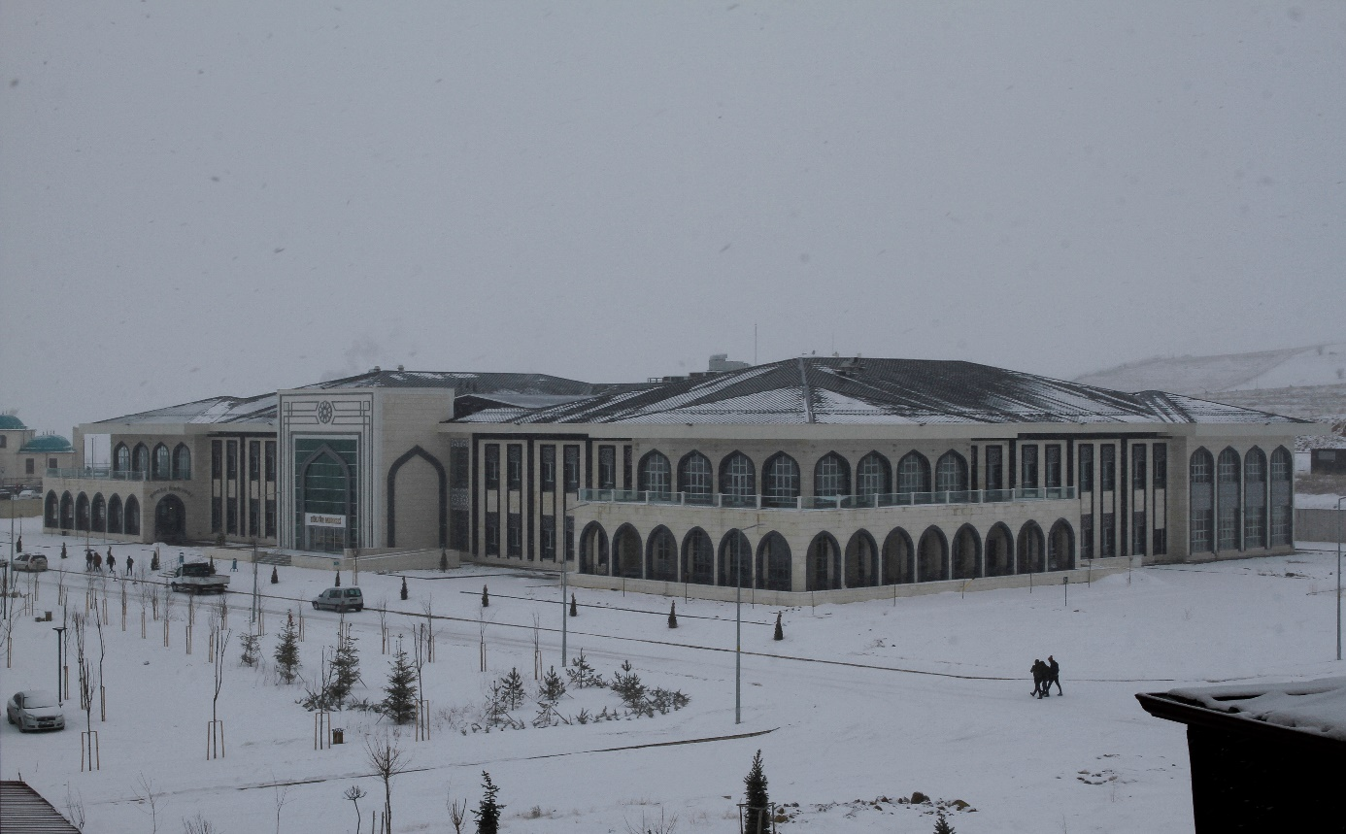

Resim 2: Baberti Külliyesinden Genel Bir Görünüm
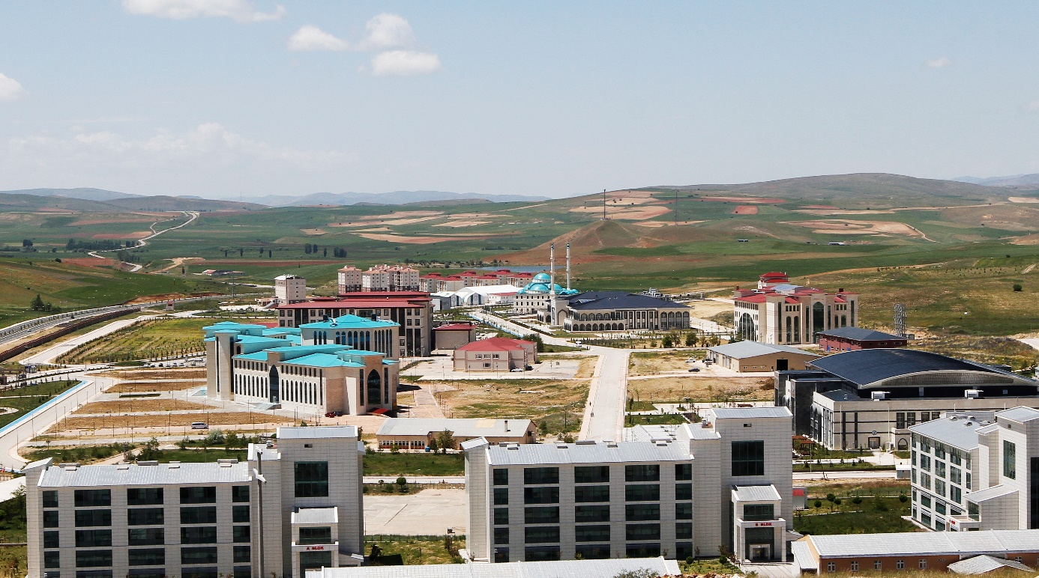

Resim 3: Öğrenci Yaşam Merkezinden Genel Bir Görünüm
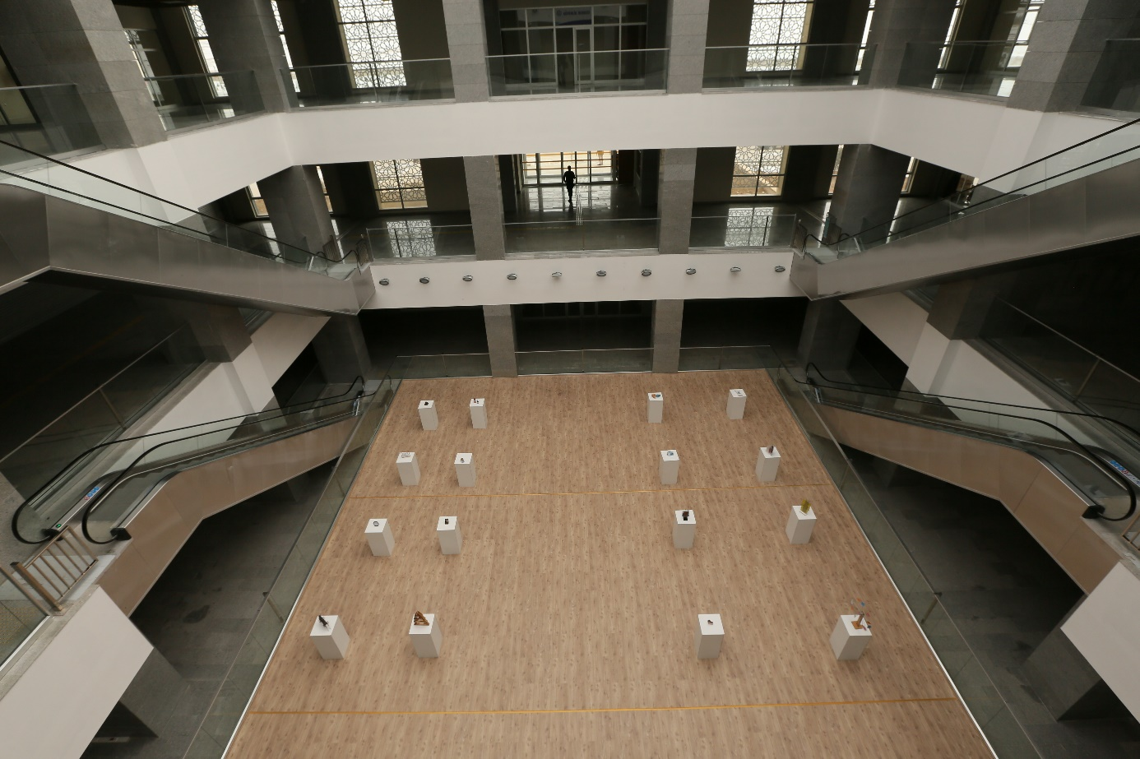

Resim 4: Baberti Külliyesi Yemekhanesinden Genel Bir Görünüm
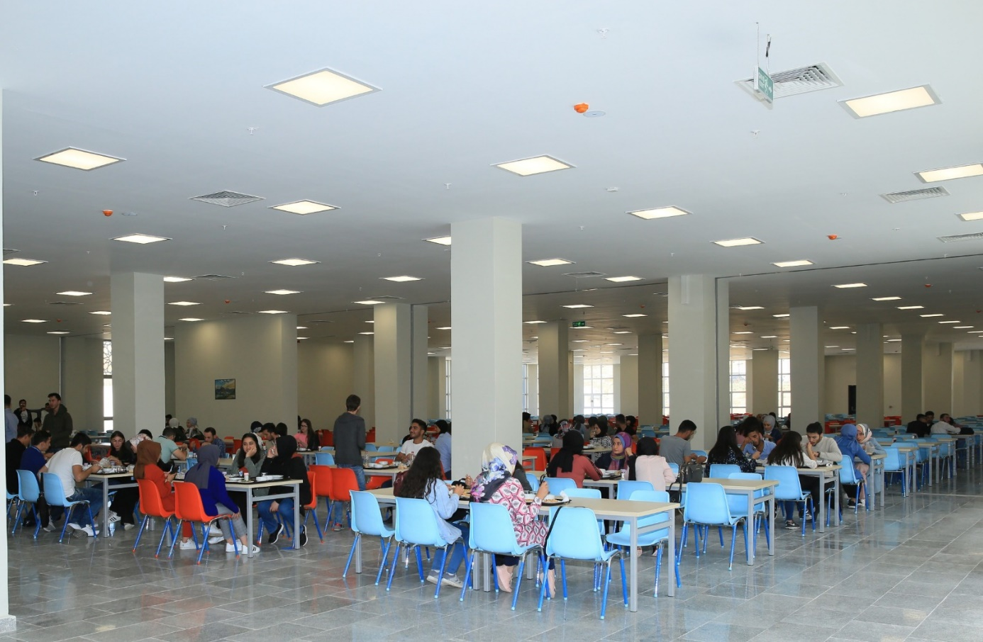
Resim 5: İlahiyat Fakültesi Kantinden Genel Bir Görünüm
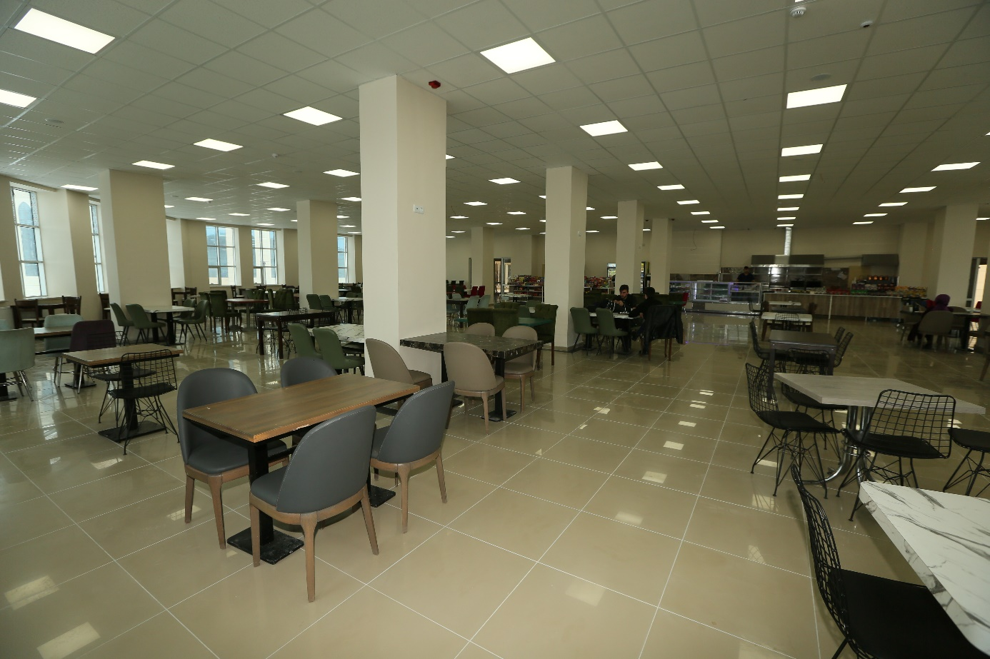
Resim 6: Öğrenci Yaşam Merkezinden Genel Bir Görünüm
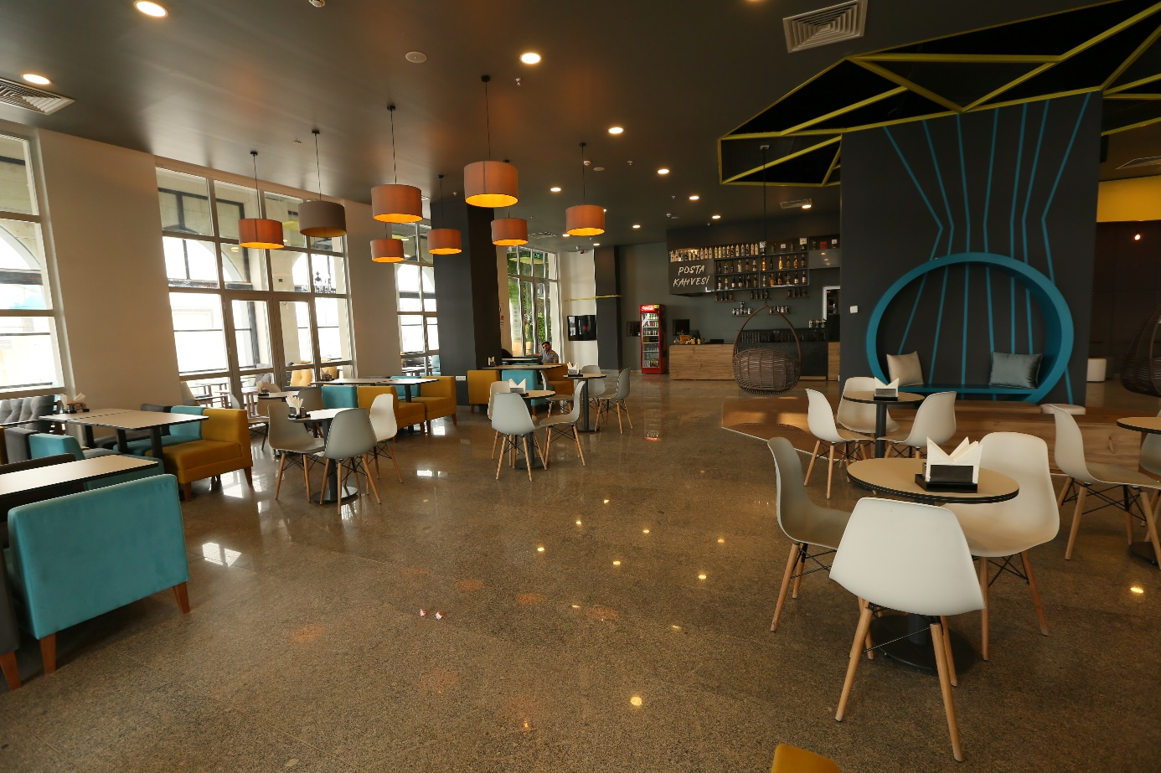

III – TEMMUZ – ARALIK 2020 DÖNEMİNE İLİŞKİN BEKLENTİLER VE HEDEFLER

A – BÜTÇE GİDERLERİ
2020 yılı sonunda toplam bütçe giderlerinde Temmuz – Aralık döneminde hem personel sayısında meydana gelecek artıştan hem de ilk altı aylık dönemde başlangıç ödeneğinin Personel Giderlerinde % 53,04 Sosyal Güvenlik Kurumlarına Devlet Primi Giderlerinde % 52,90 ‘lık kısmı kullanılmıştır.
Mal ve Hizmet Alımlarının İlk altı aylık gerçekleşmeleri üniversitemizin ihtiyaçları doğrultusunda başlangıç ödeneği olan 6,919.000 TL hâlihazırda %76,28 oranında kullanılmış bulunmaktadır.2019 yılı ilk altı ay geçekleşmesi %43,53 düzeyindedir. Yılın kalan döneminde Üniversitemiz İdari ve Mali İşler Daire Başkanlığı tarafından ihale usulü ile tek seferde alımları yapılacak olan odun-kömür, kırtasiye malzemesi ve temizlik malzemesi ihaleleri ile başlangıç ödeneğinin aşılması ön görülmektedir. Yıl sonu tahmini harcama tutarının 12.000.000,00 TL olması beklenmektedir.
İlk altı aylık dönemdeki Cari Transfer kaleminin %66,40’lik kısmı harcanmış olup yılsonuna kadar emekli olması beklenen personel ikramiyeleri ile bu tutarın tamamının harcanabileceği ön görülmektedir.

2020 yılının ilk 6 aylık döneminde Baberti Külliyesi giriş kapısı yapım işi ve bilgisayar alımı, mefruşat ve laboratuvar cihaz alımları için 13.000.000,00 TL olarak belirlenen başlangıç ödeneğinin 2.364.820,00TL (%18,19)’lik kısmı harcanmıştır.
2. altı aylık dönemde Sermaye Giderleri tertibinde 3.Etap Peyzaj düzenlemeleri, Rektörlük binası dış cephe, Uygulama Cami çatı tadilatları, İlahiyat Fakültesi güvenlik kamerası ve Access point, Uzaktan eğitim teknik altyapı alımları gerçekleştirilecek olup yıl sonu harcama tahminin 15.000.000,00 TL olması beklenmektedir.

Gider Türü | 2020 Başlangıç Ödeneği | 2020 Yıl Sonu Gerçekleşme Tahmini | Artış Oranı  (%)
Bütçe Giderleri  Toplamı | 104.244.000 | 124.000.000 | %20
01-Personel Giderleri | 73.285.000 | 80.000.000 | %10
02-Sosyal Güvenlik Kurumlarına Dev Primi Gideri | 9.260.000 | 10.000.000 | %1
03-Mal ve Hizmet  Alımları | 6.919.000 | 12.000.000 | %90
05-Cari Transferler | 1.780.000 | 2.000.000 | %15
06-Sermaye Giderleri | 13.000.000 | 15.000.000 | %53

B – BÜTÇE GELİRLERİ

2020-2021 Eğitim Öğretim Yılı Güz Döneminde yeni açılan programlar ve ilk kez öğrenci alacak bölümler nedeniyle 14.000 olan mevcut öğrenci sayısının 15.500 aşması öngörülmektedir. Bu nedenle Öğrenci Harç Geliri tertiplerinde gelir tahminin üzerinde bir gerçekleşme beklenmektedir.

Öğrenci Yaşam Merkezinin faaliyete geçmesi ve içerisinde yer alan mekanlarının ihalesi yapılarak hizmete açılmasıyla taşınmaz kira gelirlerinin artması ve öğrenci sayısında beklenen artışa paralel olarak diğer gelirlerde meydana gelecek artışın eklenmesi ve Ocak- Haziran dönemi gerçekleşmeleri de göz önüne alındığında 03. Teşebbüs ve Mülkiyet Gelirlerinde 2.488.348,00 TL olarak planlanan 2020 yılı gelir tahmininin yıl sonunda 4.000.000,00 TL olması planlanmaktadır.
Cari ve Sermaye gelir tertiplerinde toplamda 100.439.000,00 TL’lık hazine yardımının ilk altı ay sonunda 43.862.515,27 TL ‘lik kısmı Üniversitemiz tahakkuk ettirilmiştir. Personel giderleri, Sermaye Giderleri ve Mal ve Hizmet alım Giderlerinde yıl sonu harcama tahminlerimizin gerçekleşmesi durumunda oluşacak ek finansman tahmin edilen hazine yardımının üzerinde bir tutara ihtiyaç duyulacağını işaret etmektedir.
Öğrenci Katkı Payı telafi giderleri için 1.004.000,00 TL olarak tahmin edilen 2020 yılı 05- Diğer Gelirler tertibinin öğrenci sayısında ki artış ve gelir tahmini yapılmayan bazı tertiplerde ki muhtelif gelirler göz önüne alındığında tahmin tutarının üzerinde bir gelir gerçekleşmesi beklenmektedir.

Gelir Türü | 2020 Yılı Planlanan Gelir | 2020 Yıl Sonu Gerçekleşme Tahmini | Artış Oranı  (%)
Bütçe Gelirleri  Toplamı | 104. 244. 000,00 | 124.000.000,00 | %20
03-Teşebbüs ve Mülkiyet Gelirleri | 87.439.000,00 | 99.000.000,00 | %15
04-Hazine Yardımı | 13.000.000,00 | 23.000.000,00 | %76
05-Diğer Gelirler | 1.004.000,00 | 2.000.000,00 | %100

IV– TEMMUZ – ARALIK 2020 DÖNEMİNDE YÜRÜTÜLECEK FAALİYETLER
2020 Yılı Merkezi Yönetim Bütçe Kanunun da belirlenen ödenekler ile 2020 Yılı Temmuz –Aralık döneminde;
- İdari ve Mali İşler Daire Başkanlığı tarafından kırtasiye malzemesi, odun, kömür ve temizlik malzemesi alım ihaleleri gerçekleştirilecektir.
- İlk altı aylık dönemde ihaleleri yapılan ve yapımına başlanılan Baberti Külliyesi Geçici Giriş kapısı, Ferforje, 3. Etap Peyzaj çalışmalarının tamamlanması planlanmaktadır.
- Dede Korkut Külliyesinde yer alan rektörlük hizmet binasının dış cephe tadilatı ihalesi yapılacaktır.
- Dede Korkut Külliyesinde yer alan süs havuzlarının düzenlemesi yapılacaktır.
- Baberti Külliyesinde yer alan Uygulama Camiinin çatı tadilatı yapılacaktır.
- YÖK Başkanlığı tarafından yüksek öğretimden Uzaktan Öğretimin payının artırılması sebebi ile uzaktan öğretim sürecinde kullanılacak dijital depolama, yayınlama, ses ve
görüntü sistemleri gibi teknik altyapı kapasitesinin artırılması amacıyla alım ihalesi yapılacaktır.
- İlahiyat Fakültesi yeni hizmet binasının güvenlik kamerası ve Access Point ihtiyaçlarının DMO aracılığıyla alımı yapılacaktır.
Bütçe Ödeneklerinin imkanlar dahilinde öncelikli ihtiyaçlar göz önüne alınarak 2020 Yılı Bütçe Uygulama Tebliğlerinde yer alan esas ve usullere ve Cumhurbaşkanlığı tarafından yayımlanan tasarruf genelgelerine uygun olarak kullanılmasına dikkat edilecektir.

 |  | BÜTÇE GELİRLERİNİN GELİŞİMİ
Bütçe Yıl: | 2020
Kurum Kod: | 38.89 - BAYBURT ÜNİVERSİTESİ
 | 2019 GERÇEKLEŞME TOPLAMI | 2020 BAŞLANGIÇ ÖDENEĞİ | OCAK GERÇEKLEŞME |  | ŞUBAT GERÇEKLEŞME |  |  | MART GERÇEKLEŞME |  |  |  | NİSAN GERÇEKLEŞME |  | MAYIS GERÇEKLEŞME |  |  | HAZİRAN GERÇEKLEŞME |  |  |  | OCAK-HAZİRAN GERÇEKLEŞME TOPLAMI |  |  |  |  | ARTIŞ ORANI * (%) | OCAK-HAZİRAN GERÇEK. ORANI ** (%) |  |  |  | 2020 YILSONU GERÇEKLEŞME TAHMİNİ
 |  |  | 2019 | 2020 | 2019 | 2020 | 2019 |  | 2020 |  | 2019 |  | 2020 | 2019 | 2020 | 2019 |  | 2020 |  | 2019 |  |  | 2020 |  |  |  | 2019 |  | 2020
BÜTÇE GELİRLERİ TOPLAMI | 116.528.857 | 104.244.000 | 9.036.060 | 11.243.620 | 10.295.053 | 13.891.191 | 4.548.984 |  | 2.693.348 |  | 7.393.973 |  | 713.431 | 8.584.426 | 7.433.370 | 8.646.156 |  | 7.887.555 |  | 48.504.653 |  |  | 43.862.515 |  |  | -9,57 | 41,62 |  | 42,08 |  | 0
01 - Vergi Gelirleri | 0 | 0 | 0 | 0 | 0 | 0 | 0 |  | 0 |  | 0 |  | 0 | 0 | 0 | 0 |  | 0 |  | 0 |  |  | 0 |  |  | 0,00 | 0,00 |  | 0,00 |  | 0
01.1 Gelir ve Kazanç Üzerinden Alınan Vergiler | 0 | 0 | 0 | 0 | 0 | 0 | 0 |  | 0 |  | 0 |  | 0 | 0 | 0 | 0 |  | 0 |  | 0 |  |  | 0 |  |  | 0,00 | 0,00 |  | 0,00 |  | 0
01.2 Mülkiyet Üzerinden Alınan Vergiler | 0 | 0 | 0 | 0 | 0 | 0 | 0 |  | 0 |  | 0 |  | 0 | 0 | 0 | 0 |  | 0 |  | 0 |  |  | 0 |  |  | 0,00 | 0,00 |  | 0,00 |  | 0
01.3 Dahilde Alınan Mal ve Hizmet Vergileri | 0 | 0 | 0 | 0 | 0 | 0 | 0 |  | 0 |  | 0 |  | 0 | 0 | 0 | 0 |  | 0 |  | 0 |  |  | 0 |  |  | 0,00 | 0,00 |  | 0,00 |  | 0
01.4 Uluslararası Ticaret ve Muamelelerden Alınan Vergiler | 0 | 0 | 0 | 0 | 0 | 0 | 0 |  | 0 |  | 0 |  | 0 | 0 | 0 | 0 |  | 0 |  | 0 |  |  | 0 |  |  | 0,00 | 0,00 |  | 0,00 |  | 0
01.5 Damga Vergisi | 0 | 0 | 0 | 0 | 0 | 0 | 0 |  | 0 |  | 0 |  | 0 | 0 | 0 | 0 |  | 0 |  | 0 |  |  | 0 |  |  | 0,00 | 0,00 |  | 0,00 |  | 0
01.6 Harçlar | 0 | 0 | 0 | 0 | 0 | 0 | 0 |  | 0 |  | 0 |  | 0 | 0 | 0 | 0 |  | 0 |  | 0 |  |  | 0 |  |  | 0,00 | 0,00 |  | 0,00 |  | 0
01.9 Başka Yerde Sınıflandırılmayan Vergiler | 0 | 0 | 0 | 0 | 0 | 0 | 0 |  | 0 |  | 0 |  | 0 | 0 | 0 | 0 |  | 0 |  | 0 |  |  | 0 |  |  | 0,00 | 0,00 |  | 0,00 |  | 0
02. Sosyal Güvenlik Gelirleri | 0 | 0 | 0 | 0 | 0 | 0 | 0 |  | 0 |  | 0 |  | 0 | 0 | 0 | 0 |  | 0 |  | 0 |  |  | 0 |  |  | 0,00 | 0,00 |  | 0,00 |  | 0
02.1 Genel Bütçeli İdarelerden | 0 | 0 | 0 | 0 | 0 | 0 | 0 |  | 0 |  | 0 |  | 0 | 0 | 0 | 0 |  | 0 |  | 0 |  |  | 0 |  |  | 0,00 | 0,00 |  | 0,00 |  | 0
02.2 Özel Bütçeli İdarelerden | 0 | 0 | 0 | 0 | 0 | 0 | 0 |  | 0 |  | 0 |  | 0 | 0 | 0 | 0 |  | 0 |  | 0 |  |  | 0 |  |  | 0,00 | 0,00 |  | 0,00 |  | 0
02.3 Düzenleyici ve Denetleyici Kurumlardan | 0 | 0 | 0 | 0 | 0 | 0 | 0 |  | 0 |  | 0 |  | 0 | 0 | 0 | 0 |  | 0 |  | 0 |  |  | 0 |  |  | 0,00 | 0,00 |  | 0,00 |  | 0
02.4 Sosyal Güvenlik Kurumlarından | 0 | 0 | 0 | 0 | 0 | 0 | 0 |  | 0 |  | 0 |  | 0 | 0 | 0 | 0 |  | 0 |  | 0 |  |  | 0 |  |  | 0,00 | 0,00 |  | 0,00 |  | 0
02.5 Mahalli İdarelerden | 0 | 0 | 0 | 0 | 0 | 0 | 0 |  | 0 |  | 0 |  | 0 | 0 | 0 | 0 |  | 0 |  | 0 |  |  | 0 |  |  | 0,00 | 0,00 |  | 0,00 |  | 0
02.6 Diğer İşverenlerden | 0 | 0 | 0 | 0 | 0 | 0 | 0 |  | 0 |  | 0 |  | 0 | 0 | 0 | 0 |  | 0 |  | 0 |  |  | 0 |  |  | 0,00 | 0,00 |  | 0,00 |  | 0
02.7 Çalışanlardan | 0 | 0 | 0 | 0 | 0 | 0 | 0 |  | 0 |  | 0 |  | 0 | 0 | 0 | 0 |  | 0 |  | 0 |  |  | 0 |  |  | 0,00 | 0,00 |  | 0,00 |  | 0
02.8 Kendi işine sahip olanlardan veya çalışmayanlardan | 0 | 0 | 0 | 0 | 0 | 0 | 0 |  | 0 |  | 0 |  | 0 | 0 | 0 | 0 |  | 0 |  | 0 |  |  | 0 |  |  | 0,00 | 0,00 |  | 0,00 |  | 0
02.9 Ayırımı yapılamayan diğer sosyal güvenlik payları | 0 | 0 | 0 | 0 | 0 | 0 | 0 |  | 0 |  | 0 |  | 0 | 0 | 0 | 0 |  | 0 |  | 0 |  |  | 0 |  |  | 0,00 | 0,00 |  | 0,00 |  | 0
03. Teşebbüs ve Mülkiyet Gelirleri | 6.135.342 | 2.801.000 | 164.545 | 148.844 | 1.752.532 | 1.933.465 | 271.649 |  | 182.867 |  | 216.210 |  | 68.782 | 267.093 | 73.617 | 138.263 |  | 80.772 |  | 2.810.292 |  |  | 2.488.348 |  |  | -11,46 | 45,80 |  | 88,84 |  | 0
03.1 Mal ve Hizmet Satış Gelirleri | 5.222.281 | 2.752.000 | 104.297 | 82.578 | 1.671.135 | 1.807.709 | 204.581 |  | 87.770 |  | 130.278 |  | -385 | 192.724 | 0 | 68.774 |  | -198 |  | 2.371.789 |  |  | 1.977.474 |  |  | -16,63 | 45,42 |  | 71,86 |  | 0
03.2 Malların kullanma veya faaliyette bulunma izni gelirleri | 0 | 0 | 0 | 0 | 0 | 0 | 0 |  | 0 |  | 0 |  | 0 | 0 | 0 | 0 |  | 0 |  | 0 |  |  | 0 |  |  | 0,00 | 0,00 |  | 0,00 |  | 0
03.3 KİT ve Kamu Bankaları Gelirleri | 0 | 0 | 0 | 0 | 0 | 0 | 0 |  | 0 |  | 0 |  | 0 | 0 | 0 | 0 |  | 0 |  | 0 |  |  | 0 |  |  | 0,00 | 0,00 |  | 0,00 |  | 0
03.4 Kurumlar Hasılatı | 0 | 0 | 0 | 0 | 0 | 0 | 0 |  | 0 |  | 0 |  | 0 | 0 | 0 | 0 |  | 0 |  | 0 |  |  | 0 |  |  | 0,00 | 0,00 |  | 0,00 |  | 0
03.5 Kurumlar Karları | 0 | 0 | 0 | 0 | 0 | 0 | 0 |  | 0 |  | 0 |  | 0 | 0 | 0 | 0 |  | 0 |  | 0 |  |  | 0 |  |  | 0,00 | 0,00 |  | 0,00 |  | 0
03.6 Kira Gelirleri | 843.875 | 49.000 | 58.941 | 64.889 | 70.930 | 117.122 | 58.753 |  | 92.422 |  | 77.156 |  | 67.315 | 67.835 | 73.617 | 65.622 |  | 80.970 |  | 399.238 |  |  | 496.335 |  |  | 24,32 | 47,31 |  | 1.012,93 |  | 0
03.9 Diğer Teşebbüs ve Mülkiyet Gelirleri | 69.187 | 0 | 1.306 | 1.378 | 10.466 | 8.634 | 8.315 |  | 2.675 |  | 8.776 |  | 1.852 | 6.535 | 0 | 3.867 |  | 0 |  | 39.265 |  |  | 14.539 |  |  | -62,97 | 56,75 |  | 0,00 |  | 0
04. Alınan Bağış ve Yardımlar ile Özel Gelirler | 107.062.750 | 100.439.000 | 8.750.000 | 10.900.000 | 8.419.000 | 10.435.120 | 4.100.000 |  | 2.291.830 |  | 7.100.000 |  | 600.000 | 8.200.000 | 7.300.000 | 8.400.000 |  | 7.700.000 |  | 44.969.000 |  |  | 39.226.950 |  |  | -12,77 | 42,00 |  | 39,06 |  | 0
04.1 Yurt Dışından Alınan Bağış ve Yardımlar | 0 | 0 | 0 | 0 | 0 | 0 | 0 |  | 0 |  | 0 |  | 0 | 0 | 0 | 0 |  | 0 |  | 0 |  |  | 0 |  |  | 0,00 | 0,00 |  | 0,00 |  | 0
04.2 Merkezi Yönetim Bütçesine Dahil İdarelerden Alınan Bağış ve Yardımlar | 107.047.000 | 100.439.000 | 8.750.000 | 10.900.000 | 8.410.000 | 10.435.120 | 4.100.000 |  | 2.286.880 |  | 7.100.000 |  | 600.000 | 8.200.000 | 7.300.000 | 8.400.000 |  | 7.700.000 |  | 44.960.000 |  |  | 39.222.000 |  |  | -12,76 | 42,00 |  | 39,05 |  | 0
04.3 Diğer İdarelerden Alınan Bağış ve Yardımlar | 0 | 0 | 0 | 0 | 0 | 0 | 0 |  | 0 |  | 0 |  | 0 | 0 | 0 | 0 |  | 0 |  | 0 |  |  | 0 |  |  | 0,00 | 0,00 |  | 0,00 |  | 0
04.4 Kurumlardan ve Kişilerden Alınan Yardım ve Bağışlar | 0 | 0 | 0 | 0 | 0 | 0 | 0 |  | 0 |  | 0 |  | 0 | 0 | 0 | 0 |  | 0 |  | 0 |  |  | 0 |  |  | 0,00 | 0,00 |  | 0,00 |  | 0
04.5 Proje Yardımları | 15.750 | 0 | 0 | 0 | 9.000 | 0 | 0 |  | 4.950 |  | 0 |  | 0 | 0 | 0 | 0 |  | 0 |  | 9.000 |  |  | 4.950 |  |  | -45,00 | 57,14 |  | 0,00 |  | 0
04.6 Özel Gelirler | 0 | 0 | 0 | 0 | 0 | 0 | 0 |  | 0 |  | 0 |  | 0 | 0 | 0 | 0 |  | 0 |  | 0 |  |  | 0 |  |  | 0,00 | 0,00 |  | 0,00 |  | 0
05. Diğer Gelirler | 3.330.764 | 1.004.000 | 121.515 | 194.776 | 123.521 | 1.522.606 | 177.335 |  | 218.651 |  | 77.763 |  | 44.649 | 117.333 | 59.753 | 107.893 |  | 106.783 |  | 725.360 |  |  | 2.147.218 |  |  | 196,02 | 21,78 |  | 213,87 |  | 0
05.1 Faiz Gelirleri | 748.254 | 0 | 104.830 | 58.874 | 109.161 | 69.619 | 76.190 |  | 69.357 |  | 52.549 |  | 32.691 | 60.840 | 13.891 | 54.722 |  | 14.077 |  | 458.292 |  |  | 258.509 |  |  | -43,59 | 61,25 |  | 0,00 |  | 0
05.2 Kişi ve Kurumlardan Alınan Paylar | 729311,34 | 0 | 10521,14 | 53858,57 | 4.695 | 13.870 | 78.686 |  | 20.473 |  | 1.780 |  | 11.428 | 47.375 | 40.513 | 51.783 |  | 84.942 |  | 194.840 |  |  | 225.083 |  |  | 15,52 | 26,72 |  | 0,00 |  | 0
05.3 Para Cezaları | 30251,76 | 0 | 0 | 12953,6 | 0 | 436.592 | 5.217 |  | 82.976 |  | 0 |  | 0 | 0 | 0 | 0 |  | 600 |  | 5.217 |  |  | 533.122 |  |  | 10.118,94 | 17,25 |  | 0,00 |  | 0
05.9 Diğer Çeşitli Gelirler | 1822947,62 | 1004000 | 6164,24 | 69089,3 | 9.665 | 1.002.525 | 17.242 |  | 45.845 |  | 23.434 |  | 530 | 9.117 | 5.350 | 1.388 |  | 7.164 |  | 67.011 |  |  | 1.130.503 |  |  | 1.587,03 | 3,68 |  | 112,60 |  | 0
06. Sermaye Gelirleri | 0 | 0 | 0 | 0 | 0 | 0 | 0 |  | 0 |  | 0 |  | 0 | 0 | 0 | 0 |  | 0 |  | 0 |  |  | 0 |  |  | 0,00 | 0,00 |  | 0,00 |  | 0
06.1 Taşınmaz Satış Gelirleri | 0 | 0 | 0 | 0 | 0 | 0 | 0 |  | 0 |  | 0 |  | 0 | 0 | 0 | 0 |  | 0 |  | 0 |  |  | 0 |  |  | 0,00 | 0,00 |  | 0,00 |  | 0
06.2 Taşınır Satış Gelirleri | 0 | 0 | 0 | 0 | 0 | 0 | 0 |  | 0 |  | 0 |  | 0 | 0 | 0 | 0 |  | 0 |  | 0 |  |  | 0 |  |  | 0,00 | 0,00 |  | 0,00 |  | 0
06.3 Menkul Kıymet ve Varlık Satış Gelirleri | 0 | 0 | 0 | 0 | 0 | 0 | 0 |  | 0 |  | 0 |  | 0 | 0 | 0 | 0 |  | 0 |  | 0 |  |  | 0 |  |  | 0,00 | 0,00 |  | 0,00 |  | 0
06.9 Diğer Sermaye Satış Gelirleri | 0 | 0 | 0 | 0 | 0 | 0 | 0 |  | 0 |  | 0 |  | 0 | 0 | 0 | 0 |  | 0 |  | 0 |  |  | 0 |  |  | 0,00 | 0,00 |  | 0,00 |  | 0
08. Alacaklardan Tahsilat | 0 | 0 | 0 | 0 | 0 | 0 | 0 |  | 0 |  | 0 |  | 0 | 0 | 0 | 0 |  | 0 |  | 0 |  |  | 0 |  |  | 0,00 | 0,00 |  | 0,00 |  | 0
08.1 Yurtiçi Alacaklardan Tahsilat | 0 | 0 | 0 | 0 | 0 | 0 | 0 |  | 0 |  | 0 |  | 0 | 0 | 0 | 0 |  | 0 |  | 0 |  |  | 0 |  |  | 0,00 | 0,00 |  | 0,00 |  | 0
08.2 Yurtdışı Alacaklardan Tahsilat | 0 | 0 | 0 | 0 | 0 | 0 | 0 |  | 0 |  | 0 |  | 0 | 0 | 0 | 0 |  | 0 |  | 0 |  |  | 0 |  |  | 0,00 | 0,00 |  | 0,00 |  | 0
09. Red ve İadeler (-) | 0 | 0 | 0 | 0 | 0 | 0 | 0 |  | 0 |  | 0 |  | 0 | 0 | 0 | 0 |  | 0 |  | 0 |  |  | 0 |  |  | 0,00 | 0,00 |  | 0,00 |  | 0
09.1 Vergi Gelirleri | 0 | 0 | 0 | 0 | 0 | 0 | 0 |  | 0 |  | 0 |  | 0 | 0 | 0 | 0 |  | 0 |  | 0 |  |  | 0 |  |  | 0,00 | 0,00 |  | 0,00 |  | 0
09.2 Sosyal Güvenlik Gelirleri | 0 | 0 | 0 | 0 | 0 | 0 | 0 |  | 0 |  | 0 |  | 0 | 0 | 0 | 0 |  | 0 |  | 0 |  |  | 0 |  |  | 0,00 | 0,00 |  | 0,00 |  | 0
09.3 Teşebbüs ve Mülkiyet Gelirleri | 0 | 0 | 0 | 0 | 0 | 0 | 0 |  | 0 |  | 0 |  | 0 | 0 | 0 | 0 |  | 0 |  | 0 |  |  | 0 |  |  | 0,00 | 0,00 |  | 0,00 |  | 0
09.4 Alınan Bağış ve Yardımlar ile Özel Gelirler | 0 | 0 | 0 | 0 | 0 | 0 | 0 |  | 0 |  | 0 |  | 0 | 0 | 0 | 0 |  | 0 |  | 0 |  |  | 0 |  |  | 0,00 | 0,00 |  | 0,00 |  | 0
09.5 Diğer Gelirler | 0 | 0 | 0 | 0 | 0 | 0 | 0 |  | 0 |  | 0 |  | 0 | 0 | 0 | 0 |  | 0 |  | 0 |  |  | 0 |  |  | 0,00 | 0,00 |  | 0,00 |  | 0
09.6 Sermaye Gelirleri | 0 | 0 | 0 | 0 | 0 | 0 | 0 |  | 0 |  | 0 |  | 0 | 0 | 0 | 0 |  | 0 |  | 0 |  |  | 0 |  |  | 0,00 | 0,00 |  | 0,00 |  | 0

BÜTÇE GİDERLERİNİN GELİŞİMİ
Bütçe Yıl: | 2020
Kurum Kod: |  | 38.89.00.01 - ÜST YÖNETİM, AKADEMİK VE İDARİ BİRİMLER
 |  | 2019 GERÇEKLEŞME TOPLAMI | 2020 BAŞLANGIÇ ÖDENEĞİ |  |  | OCAK GERÇEKLEŞME |  |  | ŞUBAT GERÇEKLEŞME |  |  |  | MART GERÇEKLEŞME |  |  |  |  | NİSAN GERÇEKLEŞME |  |  |  | MAYIS GERÇEKLEŞME |  |  |  | HAZİRAN GERÇEKLEŞME |  |  |  | OCAK-HAZİRAN GERÇEKLEŞME TOPLAMI |  |  |  | ARTIŞ ORANI * (%) |  | OCAK-HAZİRAN GERÇEK. ORANI ** (%) |  |  |  | 2020 YILSONU GERÇEKLEŞME TAHMİNİ
 |  |  |  |  |  | 2019 | 2020 |  | 2019 |  | 2020 |  | 2019 |  | 2020 |  |  | 2019 | 2020 |  |  | 2019 |  | 2020 |  | 2019 |  |  | 2020 | 2019 |  | 2020 |  |  |  | 2019 |  | 2020
BÜTÇE GİDERLERİ TOPLAMI |  | 111.983.840 | 104.244.000 |  |  | 8.181.792 | 10.097.860 |  | 8.835.149 |  | 8.097.056 |  | 8.249.232 |  | 9.153.547 |  |  | 8.008.461 | 7.858.831 |  |  | 8.232.786 |  | 8.014.611 |  | 8.800.064 |  |  | 9.371.105 | 50.307.484 |  | 52.593.010 |  | 4,54 |  | 44,92 |  | 50,45 |  | -1
01 - PERSONEL GİDERLERİ |  | 66.666.734 | 73.285.000 |  |  | 6.823.459 | 8.073.644 |  | 5.194.833 |  | 5.922.102 |  | 5.286.515 |  | 6.193.418 |  |  | 5.729.114 | 5.816.164 |  |  | 5.713.670 |  | 6.376.927 |  | 5.216.273 |  |  | 6.488.252 | 33.963.864 |  | 38.870.506 |  | 14,45 |  | 50,95 |  | 53,04 |  | -1
MEMURLAR |  | 57.925.154 | 63.767.000 |  |  | 5.985.307 | 7.100.124 |  | 4.535.633 |  | 5.189.528 |  | 4.720.544 |  | 5.539.652 |  |  | 5.024.279 | 5.067.002 |  |  | 4.824.652 |  | 5.416.037 |  | 4.571.563 |  |  | 5.644.896 | 29.661.977 |  | 33.957.239 |  | 14,48 |  | 51,21 |  | 53,25 |  | -1
SÖZLEŞMELİ PERSONEL |  | 585.305 | 694.000 |  |  | 0 | 0 |  | 57.634 |  | 51.625 |  | 53.745 |  | 51.625 |  |  | 47.358 | 51.625 |  |  | 47.358 |  | 51.625 |  | 47.358 |  |  | 51.625 | 253.452 |  | 258.123 |  | 1,84 |  | 43,30 |  | 37,19 |  | -1
İŞÇİLER |  | 7.771.581 | 8.345.000 |  |  | 811.445 | 937.260 |  | 565.570 |  | 627.681 |  | 508.525 |  | 596.649 |  |  | 562.179 | 627.718 |  |  | 793.877 |  | 904.352 |  | 596.099 |  |  | 790.866 | 3.837.695 |  | 4.484.525 |  | 16,85 |  | 49,38 |  | 53,74 |  | -1
GEÇİCİ PERSONEL |  | 384.694 | 479.000 |  |  | 26.707 | 36.260 |  | 35.995 |  | 53.268 |  | 3.702 |  | 5.492 |  |  | 95.299 | 69.820 |  |  | 47.783 |  | 4.913 |  | 1.254 |  |  | 866 | 210.740 |  | 170.618 |  | -19,04 |  | 54,78 |  | 35,62 |  | -1
DİĞER PERSONEL |  | 0 | 0 |  |  | 0 | 0 |  | 0 |  | 0 |  | 0 |  | 0 |  |  | 0 | 0 |  |  | 0 |  | 0 |  | 0 |  |  | 0 | 0 |  | 0 |  | 0,00 |  | 0,00 |  | 0,00 |  | -1
02 - SOSYAL GÜVENLİK KURUMLARINA DEVLET PRİMİ GİDERLERİ |  | 8.265.230 | 9.260.000 |  |  | 925.253 | 1.102.346 |  | 699.367 |  | 724.972 |  | 638.635 |  | 728.389 |  |  | 661.023 | 737.238 |  |  | 707.913 |  | 787.661 |  | 655.558 |  |  | 817.517 | 4.287.750 |  | 4.898.123 |  | 14,24 |  | 51,88 |  | 52,90 |  | -1
MEMURLAR |  | 6.414.784 | 7.134.000 |  |  | 744.221 | 891.648 |  | 562.593 |  | 580.273 |  | 512.158 |  | 579.735 |  |  | 526.047 | 589.197 |  |  | 520.693 |  | 577.467 |  | 517.409 |  |  | 636.033 | 3.383.121 |  | 3.854.353 |  | 13,93 |  | 52,74 |  | 54,03 |  | -1
SÖZLEŞMELİ PERSONEL |  | 116.901 | 119.000 |  |  | 0 | 0 |  | 11.499 |  | 10.312 |  | 10.702 |  | 10.312 |  |  | 9.470 | 10.312 |  |  | 9.470 |  | 10.312 |  | 9.470 |  |  | 10.312 | 50.612 |  | 51.558 |  | 1,87 |  | 43,29 |  | 43,33 |  | -1
İŞÇİLER |  | 1.680.957 | 1.925.000 |  |  | 176.940 | 204.485 |  | 120.332 |  | 133.645 |  | 115.071 |  | 130.532 |  |  | 119.811 | 134.224 |  |  | 172.065 |  | 196.256 |  | 128.096 |  |  | 170.961 | 832.315 |  | 970.102 |  | 16,55 |  | 49,51 |  | 50,39 |  | -1
GEÇİCİ PERSONEL |  | 52.587 | 82.000 |  |  | 4.092 | 6.214 |  | 4.942 |  | 743 |  | 704 |  | 7.810 |  |  | 5.696 | 3.504 |  |  | 5.685 |  | 3.626 |  | 583 |  |  | 212 | 21.702 |  | 22.110 |  | 1,88 |  | 41,27 |  | 26,96 |  | -1
DİĞER PERSONEL |  | 0 | 0 |  |  | 0 | 0 |  | 0 |  | 0 |  | 0 |  | 0 |  |  | 0 | 0 |  |  | 0 |  | 0 |  | 0 |  |  | 0 | 0 |  | 0 |  | 0,00 |  | 0,00 |  | 0,00 |  | -1
03 - MAL VE HİZMET ALIM GİDERLERİ |  | 10.760.549 | 6.919.000 |  |  | 433.080 | 915.016 |  | 834.468 |  | 1.197.164 |  | 1.097.086 |  | 1.199.730 |  |  | 1.030.424 | 995.801 |  |  | 772.299 |  | 376.110 |  | 516.993 |  |  | 593.811 | 4.684.350 |  | 5.277.631 |  | 12,67 |  | 43,53 |  | 76,28 |  | -1
ÜRETİME YÖNELİK MAL VE MALZEME ALIMLARI |  | 0 | 0 |  |  | 0 | 0 |  | 0 |  | 0 |  | 0 |  | 0 |  |  | 0 | 0 |  |  | 0 |  | 0 |  | 0 |  |  | 0 | 0 |  | 0 |  | 0,00 |  | 0,00 |  | 0,00 |  | -1
TÜKETİME YÖNELİK MAL VE MALZEME ALIMLARI |  | 9.278.427 | 5.789.000 |  |  | 425.694 | 895.668 |  | 759.055 |  | 1.105.066 |  | 998.123 |  | 1.115.950 |  |  | 923.197 | 897.344 |  |  | 701.323 |  | 329.550 |  | 413.045 |  |  | 470.158 | 4.220.436 |  | 4.813.735 |  | 14,06 |  | 45,49 |  | 83,15 |  | -1
YOLLUKLAR |  | 110.437 | 144.000 |  |  | 1.200 | 2.501 |  | 18.044 |  | 8.214 |  | 2.914 |  | 6.401 |  |  | 6.781 | 3.443 |  |  | 13.833 |  | 648 |  | 2.720 |  |  | 842 | 45.492 |  | 22.050 |  | -51,53 |  | 41,19 |  | 15,31 |  | -1
GÖREV GİDERLERİ |  | 33.033 | 15.000 |  |  | 320 | 550 |  | 454 |  | 4.076 |  | 2.846 |  | 1.043 |  |  | 1.914 | 203 |  |  | 1.032 |  | 552 |  | 2.568 |  |  | 406 | 9.133 |  | 6.831 |  | -25,21 |  | 27,65 |  | 45,54 |  | -1
HİZMET ALIMLARI |  | 825.793 | 260.000 |  |  | 5.866 | 13.047 |  | 37.541 |  | 66.945 |  | 76.545 |  | 58.408 |  |  | 50.534 | 46.337 |  |  | 47.233 |  | 29.134 |  | 90.351 |  |  | 65.082 | 308.070 |  | 278.954 |  | -9,45 |  | 37,31 |  | 107,29 |  | -1
TEMSİL VE TANITMA GİDERLERİ |  | 12.849 | 14.000 |  |  | 0 | 0 |  | 0 |  | 0 |  | 3.000 |  | 0 |  |  | 0 | 0 |  |  | 0 |  | 0 |  | 0 |  |  | 0 | 3.000 |  | 0 |  | 0,00 |  | 23,35 |  | 0,00 |  | -1
MENKUL MAL,GAYRİMADDİ HAK ALIM, BAKIM VE ONARIM GİDERLERİ |  | 355.842 | 505.000 |  |  | 0 | 0 |  | 19.375 |  | 12.862 |  | 9.057 |  | 6.977 |  |  | 23.209 | 16.719 |  |  | 8.170 |  | 16.226 |  | 8.310 |  |  | 57.323 | 68.120 |  | 110.108 |  | 61,64 |  | 19,14 |  | 21,80 |  | -1
GAYRİMENKUL MAL BAKIM VE ONARIM GİDERLERİ |  | 144.167 | 192.000 |  |  | 0 | 3.250 |  | 0 |  | 0 |  | 4.602 |  | 10.950 |  |  | 24.789 | 31.755 |  |  | 708 |  | 0 |  | 0 |  |  | 0 | 30.099 |  | 45.955 |  | 52,68 |  | 20,88 |  | 23,93 |  | -1
TEDAVİ VE CENAZE GİDERLERİ |  | 0 | 0 |  |  | 0 | 0 |  | 0 |  | 0 |  | 0 |  | 0 |  |  | 0 | 0 |  |  | 0 |  | 0 |  | 0 |  |  | 0 | 0 |  | 0 |  | 0,00 |  | 0,00 |  | 0,00 |  | -1
04 - FAİZ GİDERLERİ |  | 0 | 0 |  |  | 0 | 0 |  | 0 |  | 0 |  | 0 |  | 0 |  |  | 0 | 0 |  |  | 0 |  | 0 |  | 0 |  |  | 0 | 0 |  | 0 |  | 0,00 |  | 0,00 |  | 0,00 |  | -1
KAMU KURUMLARINA ÖDENEN İÇ BORÇ FAİZ GİDERLERİ |  | 0 | 0 |  |  | 0 | 0 |  | 0 |  | 0 |  | 0 |  | 0 |  |  | 0 | 0 |  |  | 0 |  | 0 |  | 0 |  |  | 0 | 0 |  | 0 |  | 0,00 |  | 0,00 |  | 0,00 |  | -1
DİĞER İÇ BORÇ FAİZ GİDERLERİ |  | 0 | 0 |  |  | 0 | 0 |  | 0 |  | 0 |  | 0 |  | 0 |  |  | 0 | 0 |  |  | 0 |  | 0 |  | 0 |  |  | 0 | 0 |  | 0 |  | 0,00 |  | 0,00 |  | 0,00 |  | -1
DIŞ BORÇ FAİZ GİDERLERİ |  | 0 | 0 |  |  | 0 | 0 |  | 0 |  | 0 |  | 0 |  | 0 |  |  | 0 | 0 |  |  | 0 |  | 0 |  | 0 |  |  | 0 | 0 |  | 0 |  | 0,00 |  | 0,00 |  | 0,00 |  | -1
İSKONTO GİDERLERİ |  | 0 | 0 |  |  | 0 | 0 |  | 0 |  | 0 |  | 0 |  | 0 |  |  | 0 | 0 |  |  | 0 |  | 0 |  | 0 |  |  | 0 | 0 |  | 0 |  | 0,00 |  | 0,00 |  | 0,00 |  | -1
KISA VADELİ NAKİT İŞLEMLERE AİT FAİZ GİDERLERİ |  | 0 | 0 |  |  | 0 | 0 |  | 0 |  | 0 |  | 0 |  | 0 |  |  | 0 | 0 |  |  | 0 |  | 0 |  | 0 |  |  | 0 | 0 |  | 0 |  | 0,00 |  | 0,00 |  | 0,00 |  | -1
05 - CARİ TRANSFERLER |  | 1.549.041 | 1.780.000 |  |  | 0 | 6.854 |  | 210.907 |  | 252.819 |  | 249.742 |  | 249.704 |  |  | 264.436 | 238.498 |  |  | 221.631 |  | 217.028 |  | 196.490 |  |  | 217.028 | 1.143.207 |  | 1.181.931 |  | 3,39 |  | 73,80 |  | 66,40 |  | -1
GÖREV ZARARLARI |  | 1.191.880 | 1.362.000 |  |  | 0 | 0 |  | 191.972 |  | 216.230 |  | 189.355 |  | 216.228 |  |  | 221.485 | 216.228 |  |  | 192.097 |  | 216.228 |  | 192.097 |  |  | 216.228 | 987.007 |  | 1.081.142 |  | 9,54 |  | 82,81 |  | 79,38 |  | -1
HAZİNE YARDIMLARI |  | 0 | 0 |  |  | 0 | 0 |  | 0 |  | 0 |  | 0 |  | 0 |  |  | 0 | 0 |  |  | 0 |  | 0 |  | 0 |  |  | 0 | 0 |  | 0 |  | 0,00 |  | 0,00 |  | 0,00 |  | -1
KAR AMACI GÜTMEYEN KURULUŞLARA YAPILAN TRANSFERLER |  | 294.911 | 418.000 |  |  | 0 | 6.854 |  | 12.936 |  | 36.589 |  | 59.637 |  | 33.476 |  |  | 27.201 | 21.320 |  |  | 28.784 |  | 0 |  | 3.642 |  |  | 0 | 132.200 |  | 98.239 |  | -25,69 |  | 44,83 |  | 23,50 |  | -1
HANE HALKINA YAPILAN TRANSFERLER |  | 62.250 | 0 |  |  | 0 | 0 |  | 6.000 |  | 0 |  | 750 |  | 0 |  |  | 15.750 | 950 |  |  | 750 |  | 800 |  | 750 |  |  | 800 | 24.000 |  | 2.550 |  | -89,38 |  | 38,55 |  | 0,00 |  | -1
DEVLET SOSYAL GÜVENLİK KURUMLARINDAN HANE HALKINA YAPILAN FAYDA ÖDEMELERİ |  | 0 | 0 |  |  | 0 | 0 |  | 0 |  | 0 |  | 0 |  | 0 |  |  | 0 | 0 |  |  | 0 |  | 0 |  | 0 |  |  | 0 | 0 |  | 0 |  | 0,00 |  | 0,00 |  | 0,00 |  | -1
YURTDIŞINA YAPILAN TRANSFERLER |  | 0 | 0 |  |  | 0 | 0 |  | 0 |  | 0 |  | 0 |  | 0 |  |  | 0 | 0 |  |  | 0 |  | 0 |  | 0 |  |  | 0 | 0 |  | 0 |  | 0,00 |  | 0,00 |  | 0,00 |  | -1
GELİRDEN AYRILAN PAYLAR |  | 0 | 0 |  |  | 0 | 0 |  | 0 |  | 0 |  | 0 |  | 0 |  |  | 0 | 0 |  |  | 0 |  | 0 |  | 0 |  |  | 0 | 0 |  | 0 |  | 0,00 |  | 0,00 |  | 0,00 |  | -1
06 - SERMAYE GİDERLERİ |  | 24.742.286 | 13.000.000 |  |  | 0 | 0 |  | 1.895.573 |  | 0 |  | 977.254 |  | 782.306 |  |  | 323.463 | 71.130 |  |  | 817.272 |  | 256.886 |  | 2.214.751 |  |  | 1.254.497 | 6.228.313 |  | 2.364.820 |  | -62,03 |  | 25,17 |  | 18,19 |  | -1
MAMUL MAL ALIMLARI |  | 1.157.712 | 1.700.000 |  |  | 0 | 0 |  | 0 |  | 0 |  | 124.823 |  | 0 |  |  | 89.647 | 34.786 |  |  | 0 |  | 203.550 |  | 231.586 |  |  | 134.110 | 446.057 |  | 372.447 |  | -16,50 |  | 38,53 |  | 21,91 |  | -1
MENKUL SERMAYE ÜRETİM GİDERLERİ |  | 0 | 0 |  |  | 0 | 0 |  | 0 |  | 0 |  | 0 |  | 0 |  |  | 0 | 0 |  |  | 0 |  | 0 |  | 0 |  |  | 0 | 0 |  | 0 |  | 0,00 |  | 0,00 |  | 0,00 |  | -1
GAYRİ MADDİ HAK ALIMLARI |  | 382.213 | 200.000 |  |  | 0 | 0 |  | 0 |  | 0 |  | 0 |  | 0 |  |  | 0 | 0 |  |  | 0 |  | 0 |  | 0 |  |  | 0 | 0 |  | 0 |  | 0,00 |  | 0,00 |  | 0,00 |  | -1
GAYRİMENKUL ALIMLARI VE KAMULAŞTIRMASI |  | 0 | 0 |  |  | 0 | 0 |  | 0 |  | 0 |  | 0 |  | 0 |  |  | 0 | 0 |  |  | 0 |  | 0 |  | 0 |  |  | 0 | 0 |  | 0 |  | 0,00 |  | 0,00 |  | 0,00 |  | -1
GAYRİMENKUL SERMAYE ÜRETİM GİDERLERİ |  | 22.268.969 | 7.900.000 |  |  | 0 | 0 |  | 1.537.943 |  | 0 |  | 769.850 |  | 782.306 |  |  | 42.648 | 0 |  |  | 805.177 |  | 8.260 |  | 1.983.164 |  |  | 452.695 | 5.138.782 |  | 1.243.261 |  | -75,81 |  | 23,08 |  | 15,74 |  | -1
MENKUL MALLARIN BÜYÜK ONARIM GİDERLERİ |  | 208.257 | 0 |  |  | 0 | 0 |  | 0 |  | 0 |  | 0 |  | 0 |  |  | 49.201 | 0 |  |  | 0 |  | 0 |  | 0 |  |  | 0 | 49.201 |  | 0 |  | 0,00 |  | 23,63 |  | 0,00 |  | -1
GAYRİMENKUL BÜYÜK ONARIM GİDERLERİ |  | 725.136 | 3.200.000 |  |  | 0 | 0 |  | 357.630 |  | 0 |  | 82.581 |  | 0 |  |  | 141.966 | 36.344 |  |  | 12.095 |  | 45.076 |  | 0 |  |  | 667.692 | 594.273 |  | 749.112 |  | 26,06 |  | 81,95 |  | 23,41 |  | -1
STOK ALIMLARI (SAVUNMA DIŞINDA) |  | 0 | 0 |  |  | 0 | 0 |  | 0 |  | 0 |  | 0 |  | 0 |  |  | 0 | 0 |  |  | 0 |  | 0 |  | 0 |  |  | 0 | 0 |  | 0 |  | 0,00 |  | 0,00 |  | 0,00 |  | -1
DİĞER SERMAYE GİDERLERİ |  | 0 | 0 |  |  | 0 | 0 |  | 0 |  | 0 |  | 0 |  | 0 |  |  | 0 | 0 |  |  | 0 |  | 0 |  | 0 |  |  | 0 | 0 |  | 0 |  | 0,00 |  | 0,00 |  | 0,00 |  | -1
07 - SERMAYE TRANSFERLERİ |  | 0 | 0 |  |  | 0 | 0 |  | 0 |  | 0 |  | 0 |  | 0 |  |  | 0 | 0 |  |  | 0 |  | 0 |  | 0 |  |  | 0 | 0 |  | 0 |  | 0,00 |  | 0,00 |  | 0,00 |  | -1
YURTİÇİ SERMAYE TRANSFERLERİ |  | 0 | 0 |  |  | 0 | 0 |  | 0 |  | 0 |  | 0 |  | 0 |  |  | 0 | 0 |  |  | 0 |  | 0 |  | 0 |  |  | 0 | 0 |  | 0 |  | 0,00 |  | 0,00 |  | 0,00 |  | -1
YURTDIŞI SERMAYE TRANSFERLERİ |  | 0 | 0 |  |  | 0 | 0 |  | 0 |  | 0 |  | 0 |  | 0 |  |  | 0 | 0 |  |  | 0 |  | 0 |  | 0 |  |  | 0 | 0 |  | 0 |  | 0,00 |  | 0,00 |  | 0,00 |  | -1
08 - BORÇ VERME |  | 0 | 0 |  |  | 0 | 0 |  | 0 |  | 0 |  | 0 |  | 0 |  |  | 0 | 0 |  |  | 0 |  | 0 |  | 0 |  |  | 0 | 0 |  | 0 |  | 0,00 |  | 0,00 |  | 0,00 |  | -1
YURTİÇİ BORÇ VERME |  | 0 | 0 |  |  | 0 | 0 |  | 0 |  | 0 |  | 0 |  | 0 |  |  | 0 | 0 |  |  | 0 |  | 0 |  | 0 |  |  | 0 | 0 |  | 0 |  | 0,00 |  | 0,00 |  | 0,00 |  | -1
YURTDIŞI BORÇ VERME |  | 0 | 0 |  |  | 0 | 0 |  | 0 |  | 0 |  | 0 |  | 0 |  |  | 0 | 0 |  |  | 0 |  | 0 |  | 0 |  |  | 0 | 0 |  | 0 |  | 0,00 |  | 0,00 |  | 0,00 |  | -1
09 - YEDEK ÖDENEKLER |  | 0 | 0 |  |  | 0 | 0 |  | 0 |  | 0 |  | 0 |  | 0 |  |  | 0 | 0 |  |  | 0 |  | 0 |  | 0 |  |  | 0 | 0 |  | 0 |  | 0,00 |  | 0,00 |  | 0,00 |  | -1

